川北幼儿师范高等专科学校简介
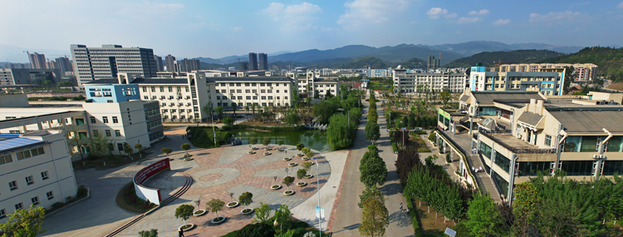
■第六届黄炎培职业教育优秀学校奖
■全国五四红旗团委
■全国巾帼文明岗
■全国职业院校学前教育专业技能大赛一等奖
■全国职业院校艺术专业技能大赛（声乐表演）二等奖
■第七届全国职业院校民政职业技能大赛(养老护理员)二等奖
■第五届孔雀奖全国高等艺术院校声乐大赛二等奖
■四川省定点扶贫先进单位
■四川省专业技术人员继续教育基地
■优质省级职教师资培养培训基地
■连续三届全省高职院校大学生学前教育专业教育技能大赛一等奖
■连续两届全省高职院校大学生田径运动会团体总分第一名
川北幼儿师范高等专科学校是经四川省人民政府批准成立的公办全日制普通高等专科学校。学校的前身为发端于1902年、创办于1937年，受国家教委表彰的全国百所先进师范学校之一──四川省广元师范学校。
学校肩负“幼有良教，教有良师”的历史使命，弘扬“负重自强，开拓进取”的学校精神，秉承“学高身正、志远行端”的校训准则，培育“以教明德、以文化人”的幼专文化，坚持“突出师范特色、强化一专多能、服务区域经济、引领地方文化”的办学定位，践行“师范为基，育人为本，开放创新，服务地方”的办学理念，构建“共同体协同育人、教学做三位一体”的人才培养模式，全力提高人才培养质量和办学实力，全面提升学校服务能力和社会影响，形成了“幼教职教并重、人文艺术交融、职前职后贯通”的办学格局。
学校坐落于女皇故里、剑门蜀道、全国最宜居城市──四川广元。校园依山傍水、清新典雅、环境优美。占地面积503亩，校舍建筑面积近18万平方米。校内建有学前教育、教师专业能力发展、信息技术、科学探究、心理健康教育、艺术教育、社会服务与健康管理等七大实训中心,有各类实训功能用房200余间，教学仪器设备值6000余万元。图书馆藏纸质图书50余万册，电子图书31万册，各类学术期刊423种。有附属幼儿园3所，校外教育实习基地179所，校·园共同体23个。建有省级培训中心1个、市级培训中心2个、市级研发中心1个和研究所4个，还有3个市级协会挂靠我校。
学校办学历史悠久，文化积淀深厚。学校具有百年师范办学传统，培养输送各类人才数万名，为国家教育事业和地方经济社会快速发展做出了突出贡献。学校实行校系二级管理，设有10个教学系部，开设学前教育、小学教育等22个大专专业，现有全日制在校学生7566人。现有教职工398人，专任教师中有教授（研究员）10人、副教授（副研究员）67人，硕博士165人，市学术和技术带头人、科技拔尖人才、广元名师27人，聘有客座教授13人。立项教育部重点课题1项、省级课题96项，出版学术专著和主编教材108部，发表学术论文909篇。
学校坚持立德树人，办学成果丰硕。2016年一次性高水平通过教育部高等职业院校人才培养工作评估，2017年顺利通过人才评估专家组回访，2018年荣获“第六届黄炎培职业教育优秀学校奖”，学校被省委、省政府表扬为“定点扶贫先进单位”。办学标志性成果不断涌现：学生近年参加各专业技能大赛获得国家级、省级以上奖励累计200余项。参加全省学前教育专业技能大赛连续三届单项、综合一等奖获奖总数居参赛高校第一，2018年代表四川参加全国学前教育专业技能大赛国赛荣获一等奖；连续两届夺得全省高职院校大学生田径运动会团体总分第一名；省第八届大学生艺术节，学校选送12件作品获得7项一等奖、5项二等奖，创编舞蹈《女儿河》在中央电视台播出；2019年先后荣获全国职业院校技能大赛艺术专业技能大赛（声乐表演）赛项二等奖，全国职业院校技能大赛高职组“学前教育专业教育技能”赛项三等奖，四川省高职院校大学生学前教育专业教育技能大赛两项一等奖；在五四运动100周年之际，校团委荣获“全国五四红旗团委”称号；学校坚持内涵发展，重视学生综合素质培养，毕业生就业率连年保持在95%以上。
学校坚持服务社会，弘扬地方文化。先后与十余个县区政府和市级部门签订战略合作框架协议，在教育、体育、文旅、民政、精准扶贫等方面，开展常态化合作，助力区域经济社会发展。成立蜀道研究所，牵头成立“广元旅游产教联盟”，建立“川北幼专旅游文创工坊——翠云阁”，助力蜀道申遗。建立“广元非物质文化遗产传习所”，建成“麻柳刺绣”“唤马剪纸”“白龙纸偶”“三堆唢呐”四个传习坊和“川剧”传习基地，组建广元市文艺评论家协会，创建“剑门关论坛”，繁荣地方文艺，服务文化传承创新。
学校坚持开放办学，扩大交流合作。开展校校合作，先后与黑龙江幼专、广西幼专开展南北合作“丹桂计划”“苴邕计划”，与浙江金华职院开展东西部职业教育协作。深化校企合作，与上海德稻教育集团共建环境艺术设计专业；与泰康之家蜀园成都养老服务有限公司共建老年服务与管理专业、护理专业；与成都西翔教育咨询有限公司联办空中乘务专业。拓展国（境）外合作，与台湾辅英科技大学共建学前教育、康复治疗技术专业；与泰国商会大学联合组建“中泰丝路国际学院”；与俄罗斯乌法国立石油技术大学、德国兰茨胡特市技术专科学校开展师生访学、学术文化交流活动。
新时代开启新征程，新使命呼唤新作为。学校将以习近平新时代中国特色社会主义思想为指导，深入贯彻党的十九大和全国、全省教育大会精神，着眼于高等教育、职业教育和教师教育发展的新形势，抢抓国家新时代教师队伍建设改革的新机遇，按照优质专科高等职业院校建设目标和“中国特色高水平职业院校和专业建设计划”标准，全面实施学校“4410”总体部署，为实现全国一流幼专建设目标和学校长远发展目标而努力奋斗！

